- V prvi nalogi zapiši v okvirček T (trinken), če gre za pijačo, ali E (essen), če gre za hrano.

Trauben = grozdje, Apfelschorle = jabolčni sok z mineralno vodo
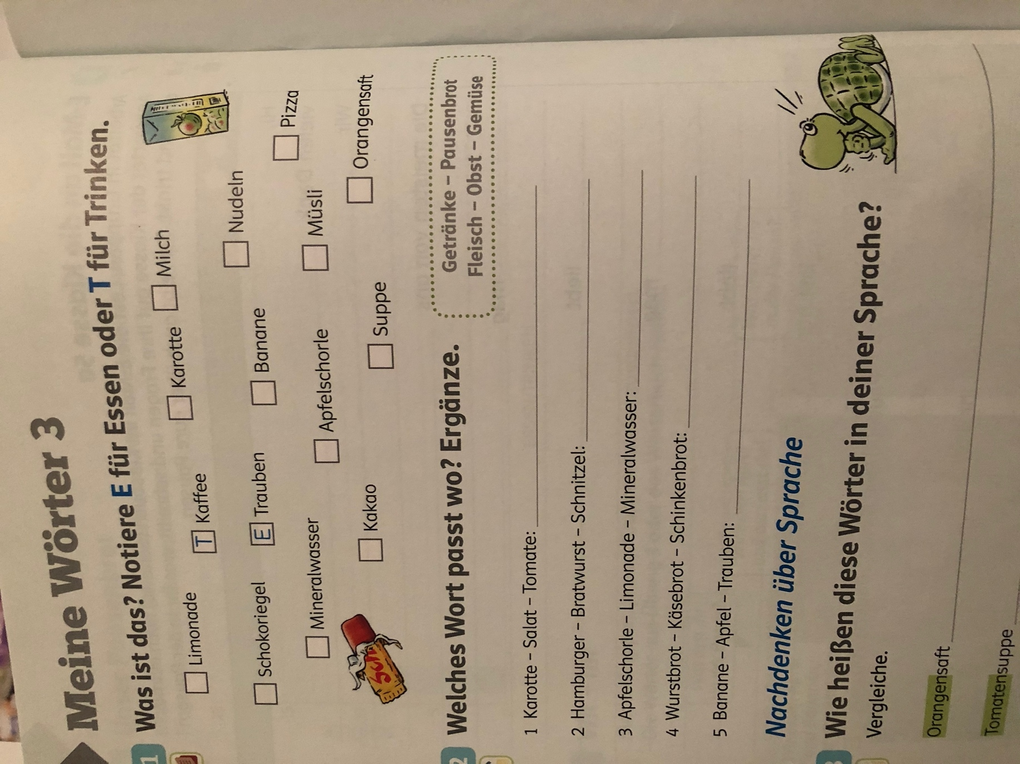

- V tej nalogi napiši na črto ustrezno besedo iz oblačka.

Pausenbrot = malica, Gemüse = zelenjava, Obst = sadje, Karotte = korenček, Bratwurst = pečenica

- Vstavi ustrezne izjave v dialog.
(ich möchte/ich hätte gern = Jaz bi rad)
